



**COLÉGIO GERAÇÃO OBJETIVO**

**PROFESSORA: *SILVIA SOUZA* DISCIPLINA: GEOGRAFIAANO: 4*. EF***

**AULA REMOTA – 3º. BIMESTRE**

**CC**

**PLANO DE ESTUDOS – PERÍODO 05/10/2020**

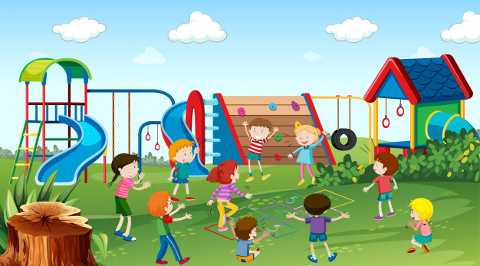

**CONTEÚDOS**

**OS**

* **Muita tecnologia: isso é bom ou ruim? – pág. 113.**
* **Agora, é com você! Pág. 114.**
* **Desafio final – Comprar ou não comprar –pags. 115 e 116.**
* **Lição de casa 1 - págs. 118 e 119.**
* **Lição de casa 2 – pág. 120.**
* **Lição de casa 3 – págs. 121 e 122.**
* **Atividade complementar – caderno pautado.**

**ORIENTAÇÕES**

**OS**

* **As explicações das aulas ocorrerão no Google Meet.**
* **Após a realização das atividades, as correções serão no Google meet.**
* **Disponibilizarei às correções no grupo da sala e no Class**
* **Ao término das atividades enviar as fotos no whatsappe ou Classroom.**
* **Enviar nos prazos determinados – atividade enviada com atraso – a nota é menor.**

**Saudades de você!!**

**Tia Silvia!!**